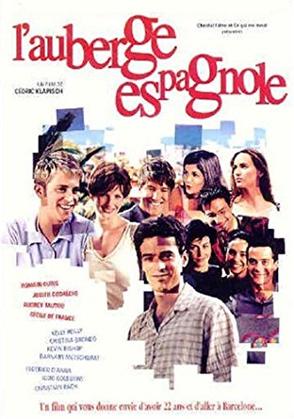

L’Auberge Espagnole
Par Cédric Klapisch
Nom:
Avant de voir le film…
Exercice de grammaire : Ici, vous pouvez voir un petit synopsis du film. Remplacez les verbes à l’infinitif par la forme qui convient.
Xavier être un étudiant français de 25 ans, qui partir une année en Espagne pour apprendre l'Espagnol. Arrivé sur place, il faire la connaissance de Jean-Michel et Anne-Sophie, un couple de Français, qui l’héberger quelques temps, avant de se retrouver dans un appartement en colocation avec 5 autres personnes, toutes de nationalités différentes. Et Xavier aller apprendre bien plus qu'à parler espagnol durant son année barcelonaise…
Exercice de vocabulaire : Voici un résumé un peu plus détaillé du film, mais où vous trouverez des mots d’un registre assez familier. Regardez les mots soulignés. En vous rappelant bien ce que vous connaissez maintenant des personnages et du film, essayez de deviner le sens de ces mots, et de les remplacer par un synonyme. Expliquez les mots en rouge.
Parce qu'il vise un poste à profil au ministère des finances, Xavier va préparer son DEA de Sciences Éco à Barcelone, grâce au programme Erasmus. Le voilà quittant à Roissy Martine, sa copine parisienne, et débarquant dans le quartier d'Urquinaona à la recherche d'un logement, tout en squattant l'appartement de Jean-Mi, un toubib français et d'Anne So, sa femme BCBG.
Dès le premier cours, il repère Isabelle, une Wallone qui n'a pas sa langue dans sa poche. Il finit par dégoter l'appart bordélique de ses rêves, partagé par l'Anglaise Wendy, l'Italien Alessandro, l'Allemand Barnabi, le Danois Lars et sa copine espagnole Soledad. Les colocataires partagent les fêtes, le travail et les engueulades. Xavier y introduit Isabelle, qui s'avère être lesbienne. Martine fait une visite éclair. C'est un fiasco. Poussé par Jean-Mi, Xavier balade Anne So.
Leurs rapports sont d'abord conflictuels puis sexuels. William, le frère de Wendy, rejoint et énerve la petite communauté tandis que Wendy s’entiche de Bruce, un Yankee. Lars a la visite de Hanne et de... leur bébé. Xavier, surmené, n'arrête pas de croiser Érasme, et finit par rompre avec Martine puis avec Anne So. Le copain de Wendy pointant son nez, tous parviennent à planquer Bruce. Mais, après la fête, tout a une fin. De retour à Paris, Xavier renoncera à Bercy pour tenter de décoller par l'écriture.
Résumé : Ecrivez un résumé du film (300/400 mots).
Qu’est-ce que l’échange Erasmus ?
D'où vient ce nom ? Le programme Erasmus tire son nom du savant néerlandais Erasme qui sillonna l'Europe au XVe siècle mû par une grande soif de connaissance. Erasme ne savait pas qu'il rentrait alors dans la légende européenne des grands marcheurs du savoir.
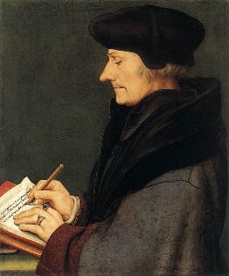

C’est un accord entre universités en Europe, par lequel les études effectuées à l’étranger pendant au moins 3 mois et au maximum un an, sont reconnues et prises en compte pour l'obtention du diplôme par l'université d'origine. Le programme a été créé en 1987.
Objectifs du programme :
• Encourager la coopération entre établissements d'enseignement supérieur européens.
• Soutenir la mobilité européenne des étudiants et des enseignants de l'enseignement supérieur par la transparence et la reconnaissance académique des études supérieures et des qualifications dans l'Union européenne.
• Stimuler la recherche pédagogique entre universités, associations universitaires ou scientifiques et organisations professionnelles sur des thèmes liés à une ou plusieurs disciplines ou des questions d'intérêt commun.
Qui était Erasme ?
Remplissez le texte suivant avec les mots ci-dessous qui conviennent :
voyagea/ philosophe/ encouragea/ Belgique/éducation/ poursuivre/ fondé/ s’installer/ mobilité/ naitre/ naturellement/ décliner.
« Ce nom fait ………………….. référence à l’humaniste, prêtre et ………………….. Erasme de Rotterdam (1466-1536). Il …………… la compréhension mutuelle des peuples et …………………… à travers la France, la Suisse, la Hollande, l’Angleterre, l’Italie et la ………….. actuelle. On comprend donc pourquoi l’on a donné son nom à un programme de promotion de la ………………. ! Comme l’écrit Maurice Flory, l’Europe d’Erasme est celle « où l’on peut ………………… à Rotterdam, parfaire son ……………….. auprès de l’évêque de Cambrai, puis au collège Montaigu à Paris, ………………………. sa route en Italie comme précepteur du fils de Jacques IV, roi d’Ecosse, glaner au passage un titre de docteur en théologie à l’Université de Bologne, puis s’offrir le luxe de …………………. l’invitation du Pape Léon X à Rome pour lui préférer l’accueil de l’Angleterre d’Henri VIII et l’amitié de Thomas Morus, professeur à Oxford puis à Cambridge, refuser à François Ier de prendre la tête du futur Collège de France, nouvellement ………………. sous le nom de “ Collège des trois langues ” (latin, grec et hébreu), pour accepter de devenir le conseiller de Charles Quint dans les Flandres, avant de ……………….. à Bâle, auprès d’un imprimeur ami, afin d’y parachever et d’y publier une œuvre importante. »
Question : Pouvez-vous expliquer avec vos propres mots pourquoi Erasme est choisi en tant qu’ambassadeur du programme Erasmus ?
Klapisch sur le programme Erasmus :
Les mots du réalisateur Cédric Klapisch : « Le programme Erasmus existe depuis maintenant une dizaine d'années et permet d'aller faire des études dans d'autres pays d'Europe. Créé de manière institutionnel et politique, Erasmus est à mon sens un moment de vie extraordinaire. Je pense qu'il crée une nouvelle génération d'esprits, plus ouverts sur le monde et par conséquent plus enrichissant d'un strict point de vue personnel. Avoir entre 20 et 25 ans et partir faire ses études à l'étranger, c'est une expérience de vie que je souhaite tout le monde. On en revient profondément changé ».
Point de discussion: Erin et Sophie Discutez ensemble la question suivante : « Aimerais-tu partir à l’étranger pour faire des études ? Quels sont les avantages d’une année à l’étranger ? les inconvénients ? »
Qui est le realisateur Cedric Klapisch ?
Exercice de vocabulaire cinématographique : Lisez l’article sur Klapisch. Soulignez tous les mots que vous trouvez qui ont un rapport avec le monde du cinéma. Si vous n’en comprenez pas le sens, cherchez dans un dictionnaire
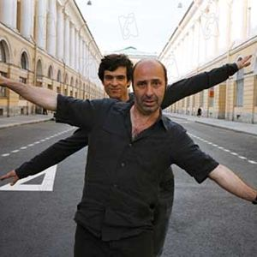

Cédric Klapisch est né le 4 septembre 1961 à Paris. Après son bac, il fait des études de philosophie et puis essaye le concours d'entrée de l'IDHEC (Institut des hautes études cinématographiques, maintenant La Fémis...), mais il n'est pas reçu. C'est alors à l’université de Paris III (Censier) qu'il s'inscrit en études de cinéma, complétant une maîtrise l’année suivante, avec un mémoire sur la comédie américaine qui s’intitule : « le non-sens au cinéma, sixième sens du septième art ».
Il réessaye le concours d'entrée à l'IDHEC en 1982 mais échoue une nouvelle fois: on lui reproche un goût trop peu prononcé pour le cinéma français!
Il part finalement aux Etats-Unis à 23 ans, et étudie le cinéma à l'Université de New York (NYU) pendant deux ans. C'est là-bas qu'il sera chef opérateur sur plusieurs courts métrages, avant de réaliser les siens. Premier essai en 1984 avec Glamour toujours. Il tournera la même année : Un, deux, trois, mambo et Jack le menteur, puis, l'année d'après, In transit.
A son retour en France, il va tout d'abord travailler comme électricien sur quelques longs métrages. C'est en 1989 que Cédric Klapisch fera beaucoup parler de lui avec un nouveau court métrage, Ce qui me meut, qui recevra plusieurs prix dans différents festivals. Ce qui me meut deviendra plus tard le nom de la maison de production qu’il montera en collaboration avec Bruno Lévy.
En 1992, Cédric Klapisch passe au long métrage. Il réalise une comédie sur un patron d'entreprise aux prises avec son personnel dans Riens du tout. Le film fait un peu parler de lui et la presse est relativement élogieuse. L'année d'après, la chaîne de télévision Arte commande un téléfilm à Cédric Klapisch sur un lycée en 1975 qui sera Le péril jeune. A l'affiche, on trouve le jeune Romain Duris.
Un peu plus tard, Cédric Klapisch commence déjà l'écriture d'un projet intitulé Peut-être; dont il a du mal à trouver le financement. Il se tourne, donc, vers l’adaptation, après avoir assisté à une représentation d’une pièce de théâtre intitulée Un air de famille. Les auteurs Jean-Pierre Bacri et Agnès Jaoui proposent à Klapisch de mettre en scène le film adapté de la pièce et Klapisch accepte. En même temps, il a en projet un petit court métrage sur Paris qui se transformera enfin en long métrage. Donc, en 1996 il réalise deux films en parallèle : Un air de famille et Chacun cherche son chat, où l'on retrouvera d'ailleurs Romain Duris. Chacun cherche son chat est une comédie sur le quartier de la Bastille à Paris, qui mélange des acteurs et des vrais personnages (non-acteurs) du quartier.
La même année, Un air de famille reçoit le César du meilleur scénario, et deux César pour les acteurs Catherine Frot et Jean-Pierre Darroussin. C’est un succès d’estime ainsi que populaire.
Ses quatre premiers films permettent à Cédric Klapisch de se faire connaître dans le monde du cinéma français, mais il a toujours du mal à monter son projet de film, Peut être. Le scénario et le coût du film font peur aux producteurs. C'est finalement la Warner associée à Vertigo Productions qui apporteront le financement de ce film étrange où le Paris de l’avenir est recouvert de sable... Jean-Paul Belmondo, Romain Duris, Emmanuelle Devos: un beau casting pour le film qui sort en salle en 1999 : 800,000 entrées en France, c'est bien, mais moins que ce que les producteurs attendaient d'un film tellement coûteux (budget estimé : 75 millions de francs).
Cédric Klapisch, qui avait en tête un autre projet, décide de réaliser très vite L’Auberge espagnole, comédie sur les déboires d'un jeune Français qui part finir ses études en Espagne. Tournage en Haute Définition, très rapide, et gros succès populaire avec plus de 3 millions d’entrées.
Depuis L’Auberge Espagnole, Klapisch a fait trois films: d’abord un changement de ton avec Ni pour, ni contre (bien au contraire) (2002), un polar qui ne rencontre qu’un succès moyen; puis Poupées russes (2005), la ‘suite’ de l’Auberge espagnole, et plus récemment, Paris (2008), avec Romain Duris encore une fois, et Juliette Binoche. Avec Paris, il semble connaitre encore une fois un succès populaire : le film fait plus de 1,7 millions d’entrées en un mois. Le film Casse-tête Chinois (2014) vient conclure la trilogie de L’Auberge Espagnole.

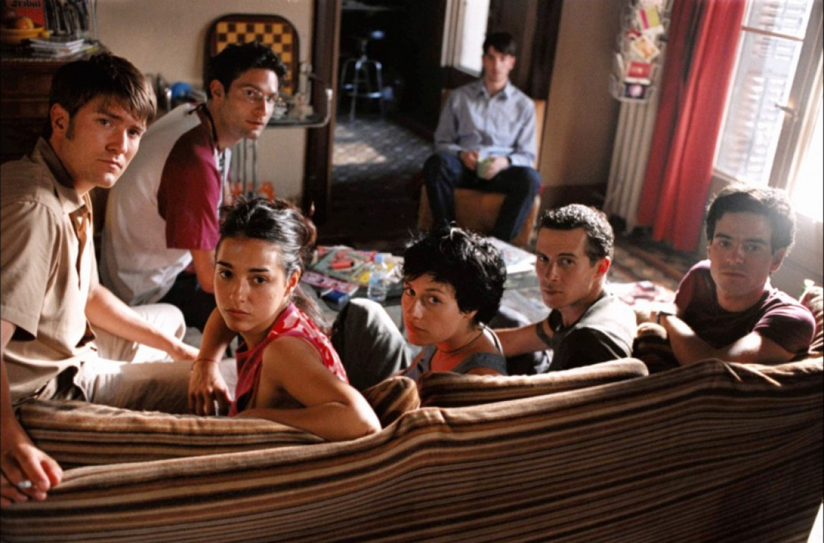

II/LES GRANDS THEMES DU FILM

Expliquer le titre du film : En français L’auberge espagnole + En anglais, le titre est Pot Luck. Pensez-vous que les titres reflètent l’atmosphère/l’intrigue du film ?

Les grands thèmes du film :
L’amour :

La sexualité (plus particulièrement la représentation de la femme) :

Les relations hommes/femmes :

La diversité culturelle :

L’Europe :

L’intégration/ L’identité :

La jeunesse :

Le travail :

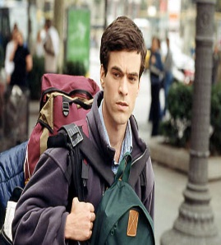 |  |  |  | 
Nom  Nationalité | Nom  Nationalité | Nom  Nationalité | Nom  Nationalité | Nom  Nationalité
Description  Stéréotypes | Description  Stéréotypes | Description  Stéréotypes | Description  Stéréotypes | Description  Stéréotypes
 |  |  |  | 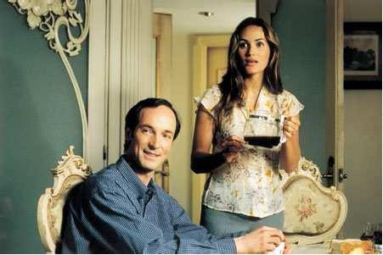
Nom  Nationalité | Nom  Nationalité | Nom  Nationalité | Nom  Nationalité | Nom  Nationalité
Description  Stéréotypes | Description  Stéréotypes | Description  Stéréotypes | Description  Stéréotypes | Description  Stéréotypes
Point de discussion: Pensez-vous que les stéréotypes de ce genre soient justifiés? Est-ce que vous trouvez que le film présente ces nationalités de façon objective ? Les personnages de nationalité différente sont-ils trop stéréotypés ?
La ville de Barcelone:
Barcelone n’est pas un simple décor, la ville joue un rôle dans l’intrigue et le déroulement du film, qui est finalement le récit de l’apprentissage.
Barcelone représente l’apprentissage de l’identité européenne ainsi que l’identité personnelle. À travers le film chaque caractère principal et même les personnages secondaires doivent apprendre comment s’entendre. Par exemple, les colocataires partagent plusieurs points de rencontre y compris le frigo, le téléphone, la cuisine et le salon qui représentent la communication entre les 7 peuples, et les aident à découvrir les coutumes de chaque personne. À la fin du film les étudiants sont extrêmement proches, ce qui montre comment l’union européenne peut être une réussite en dépit des différences de chaque peuple. Klapisch présente cette intégration comme quelque chose de naturellement bordélique qui est résumé par Xavier à la fin du film quand il dit « Je suis français, espagnol, anglais, danois, je suis pas un mais plusieurs. Je suis comme l'Europe, je suis tout ça, je suis un vrai bordel »
Barcelone représente aussi l’apprentissage de la vie amoureuse et sexuelle qui est montrée dans les rapports entre Xavier et Martine et Anne-Sophie et lui. Xavier apprend que ses comportements ont causé les ruptures entre chaque rapport. En plus, il apprend que les autres ont des avis différents sur les relations telle que Wendy qui aime le sublime américain bien qu’elle avoue le trouver stupide.
Barcelone est la ville dans laquelle les étudiants du film arrivent, grâce à Erasmus. Barcelone est une ville jeune, vibrante. Au départ, Xavier dit, en voix off, qu’une ville qu’on ne connait pas est hostile. Mais avec le temps, on peut apprivoiser cette ville. Dès le départ, la ville est donc humanisée. De plus, c’est une ville très intéressante au niveau culturel et identitaire.
Observation : Regardez les images et décrivez ce que vous voyez
Pensez-vous que ces images représentent les clichés et stéréotypes de la vie à Barcelone ?
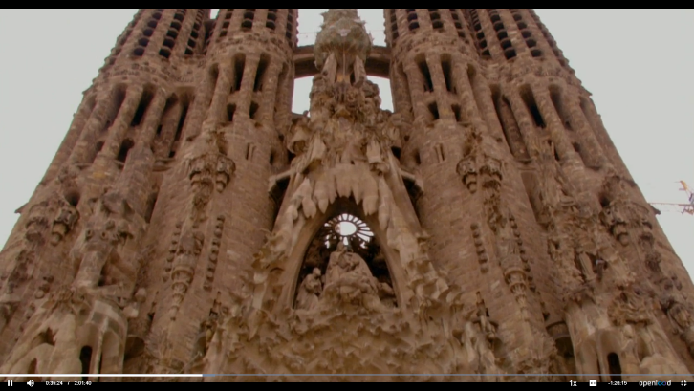
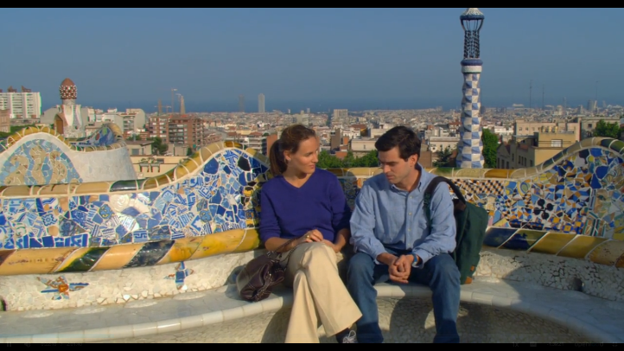



Video : https://www.youtube.com/watch?v=G3SKbdFws88
Regardez la vidéo suivante et commentez ce que vous voyez.
L’Europe et la Mondialisation
Point de discussion: Lorsqu’un journaliste lui a posé une question sur l’Europe et le monde d’aujourd’hui, Klapisch a donné cette réponse. Est-ce que vous êtes d’accord avec lui ?
« Il y a une espèce de cheminement de l’histoire qui fait qu’à une époque on pensait les choses à une autre échelle. On était dans un village, dans une famille dans une ferme… Comme dans “Le monde de Martine”, ce livre pour enfants que Xavier affectionne particulièrement. On peut regretter cette échelle, mais la mondialisation n’a pas que du mauvais. On voyage, on prend l’avion, la culture africaine ou américaine est présente en France, la culture française ou africaine est présente aux Etats-Unis. Tout circule. Quand on parle de mondialisation, on ne parle que du capitalisme, qui fait que les marchandises circulent plus que les cultures et les hommes. C’est cette tendance qu’il faut inverser ».
Exercice de vocabulaire: Cherchez le sens des mots soulignés dans un dictionnaire si vous ne les connaissez pas. Ensuite, écrivez des phrases en employant ces mots. Pouvez-vous donnez des synonymes des mots suivants : époque, regretter, tendance, échelle, affectionne.
Discutez les questions suivantes :
Est-ce que vous avez retenu une scène où la langue étrangère provoque des situations comiques ou gênantes? Avez-vous déjà vécu de telles situations vous-mêmes ?
À l'université une jeune fille pose une question au professeur. De quoi s'agit-il ? Après, Xavier renoue la conversation avec elle. Elle est belge et lui explique notamment la situation linguistique en Belgique (Expliquez, vous aussi!). Ensuite, différents étudiants vont discuter de la différence entre le castillan et le catalan. Vous la connaissez? Récemment, la Catalogne a déclaré son indépendance. Renseignez-vous et faites le lien avec L’Auberge Espagnole.
Faudrait-il promouvoir, comme la monnaie unique, une seule langue en Europe (laquelle ?) ? Quelle est l’importance d’une langue pour assurer l’identité culturelle d’un groupe ? Et ‘le parler jeune’ dans toute cette discussion ? Pourquoi utilisez-vous des mots et des expressions que vos parents ou vos profs n’ont pas l’habitude d’utiliser ?
Video : Regardez la vidéo suivante
https://www.youtube.com/watch?v=7VkIR0Y2_Kc
Task 1 : adjectival agreement. All the missing words are adjectives. Write them down.
La journaliste : On a beaucoup critique les coproductions …………………. Je crois que l’Auberge Espagnole a failli s’appeler en …………………… « Euro pudding » ce qui a été abandonné parce que jugé trop …………………..Est-ce qu’il faut faire de l’euro-pudding pour trouver de l’argent et, …

Cédric Klapisch : J’aimais bien l’idée de l’Euro-pudding pour l’Auberge Espagnole parce que l’idée de l’Europe et notamment l’idée cinématographique …. ça a donné ce nom qui voulait dire c’est affreux, quand on met un allemand, un italien, un suédois, dans un projet ………………ça donne une espèce de gâteau …………………………
Pour moi ce qui est intéressant dans l’Europe et c’est ce que j’ai essayé de dire dans l’Auberge Espagnole c’est qu’on a des états très …………………., on est proches mais il y a effectivement des diversités ………………………. entre l’Europe du Sud, l’Europe du Nord, l’Europe de l’Est et que on a du mal à coexister ensemble mais que c’est ça qui fait la richesse de l’Europe. Moi j’ai toujours eu tendance à dire que l’Europe c’est les Etats en opposition aux Etats-Unis, parce que notre richesse c’est qu’on a pas de langue ……………………………On a plein de cultures assez …………………… et en même temps on fabrique quelque chose en commun et cette chose en commun qu’on fabrique je crois que ça n’existe pas encore.

Task 2: Match up the beginnings to their correct ends
L’idée du titre “euro-pudding” a ….. que l’on a du mal à vivre ensemble
Le réalisateur a voulu souligner ….. les différences entre pays européens
Les différences culturelles font … une force, selon Cédric Klapisch
Les différences culturelles sont …. D’abord plu au réalisateur

Quels titres pourraient correspondre au film ? Ne pas correspondre ? Ecrivez la traduction en anglais à coté de chaque titre puis discutez ensemble.
L’unité dans la diversité :
À la recherche du bonheur :
Un pas dans l’inconnu :
La mosaïque culturelle :
Diviser pour mieux régner :
Une place pour chaque chose, chaque chose a sa place :
Le chaos intérieur :
Un autre regard sur le monde :
Jeunes, téméraires et libres :
L’administration francaise : https://www.youtube.com/watch?v=1fh7kjAbdx4
Question : Comment est représentée l’administration française ?
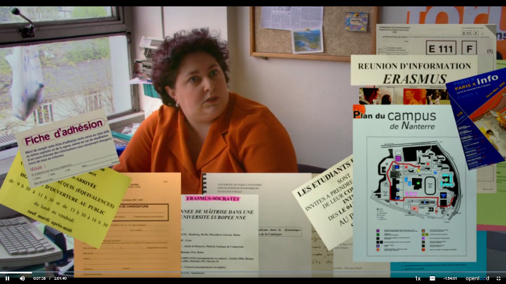

La place des femmes
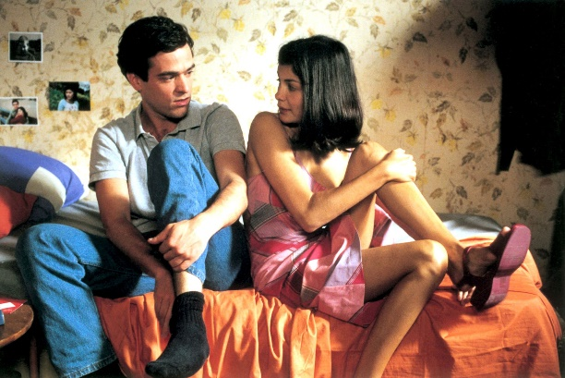
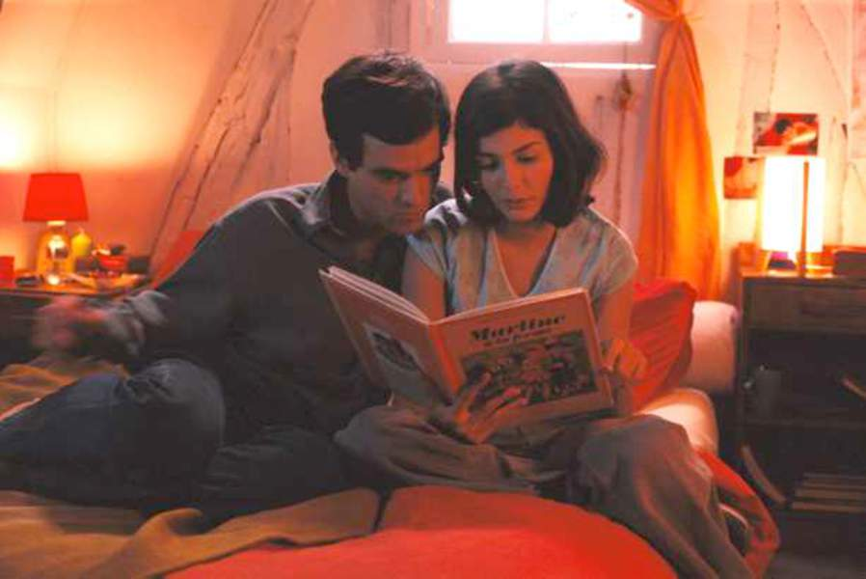
Selon vous, comment sont représentées les femmes dans le film ? Donnez plusieurs exemples.

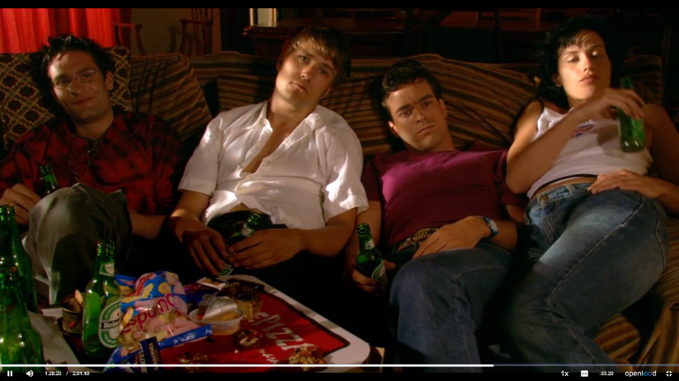

Le Monde de Martine
Xavier et Martine se disputent sur l’image de la femme que l’on trouve dans ces livres pour enfants. Pour Xavier, ces livres sont réconfortants et lui offre un point stable dans un monde où tout bouge et où il n’arrive pas à se fixer. Pour Martine, par contre, l’image d’une petite fille bien sage et soumise est “pourrie”, et bien trop figée pour les jeunes femmes d’aujourd’hui! Qu’en pensez-vous? Avez-vous un livre d’enfants préféré?
Exercice : Est-ce que vous avez aimé le film ? Ecrivez votre propre critique du film.
Questions à la fin du film :
Comparez le Xavier du début du film avec celui après une année d’Erasme (attitude, vêtements, idées, ...). Est-il devenu plus mature ? Si oui, pourquoi ?
De retour à Paris, Xavier rencontre encore une fois Martine. De quoi est-ce qu'ils parlent?
Quel genre d'avenir Xavier va-t-il choisir désormais?
Est-ce que pour lui le monde est encore chaotique comme il l'était au début?
Que fera-t-il de sa vie? Que dit-il à propos de sa "nationalité"?
A la fin du film, Xavier dit: "Je peux enfin commencer à vous raconter mon histoire. L'histoire commence là.". A quel moment du film réfère-t-il en fait? Ainsi, comment pourrions-nous, après coup, considérer l'histoire de l'auberge espagnole?
Xavier vous a-t-il appris quelque chose sur votre vie ? Pourrait-il être un exemple pour vous ?
Essais possibles :
Dans quelle mesure est-ce que le titre de ce film résume les thèmes principaux du film. À votre avis est-ce que c’est un bon titre ?
« Les personnages du film L’Auberge Espagnole ne sont pas très bien définis. Il s’agit plutôt de stéréotypes. » Dans quelle mesure êtes-vous d’accord avec ce jugement ?
Comment sont représentées les relations hommes/femmes dans le film ?
Dans quelle mesure le film L’Auberge Espagnole reflète-t-il les questions actuelles liées à l’Europe ?
Si vous deviez résumer la ‘morale’ du film en une phrase, que diriez-vous?

Quelques critiques sur “L’Auberge espagnole”:
-“L’Auberge espagnole” Film de Cédric Klapisch (France/Espagne, 2001). 115 mn. Avec Romain Duris : Xavier. Judith Godrèche : Anne-Sophie. Audrey Tautou : Martine. Cécile de France : Isabelle. Kelly Reilly : Wendy. Cristina Brondo : Soledad. Genre : l'Europe, ça peut marcher. Xavier fait sa dernière année d'études à Barcelone, où il va cohabiter avec sept autres étudiants venus de toute l'Europe. La construction européenne, selon Klapisch - et à l'échelle d'un appartement en coloc - c'était un débat permanent et pas mal de frictions quotidiennes (pour rire)... L'échantillon est bâti sur les stéréotypes nationaux - un peu trop -attendus, mais Klapisch explore le caractère de chacun comme il dévoile la ville de Barcelone : avec une joyeuse désinvolture, par touches légères, mais d'une précision qui fait mouche. Dans cette L’Auberge espagnole, on trouve de tout, mais rien de mieux que les scènes de comédie. Un sommet du genre : le cours de rattrapage sur le plaisir féminin, donné au héros éberlué par la copine lesbienne... Ainsi, l'espèce de dilettantisme narratif finit par dégager un charme. Jean-Claude Loiseau, Télérama, 24 mars 2007
-Réunion de boy-scouts dans le joyeux loft de l'Union européenne L’Auberge espagnole, de Cédric Klapisch. Un récit d'éducation balisé de lieux communs. ON APPREND beaucoup de choses dans L’Auberge espagnole. Parmi les leçons dispensées par Cédric Klapisch, on pourra retenir : les voyages forment la jeunesse ; notre monde est, si l'on en croit Xavier, l'étudiant interprété par Romain Duris, de plus en plus compliqué ; la vie à la campagne est en revanche plus simple ; et, le plus important, il faut toujours aller au bout de ses rêves. C'est à cette tâche noble, longue et difficile que s'attelle Xavier. Samuel Blumenfeld, Le Monde, 19 juin 2002


What do you think of this review written by the NEW YORK TIMES ? Do you agree? Disagree?

FILM REVIEW; Euro-Youths Enjoy a Pajama Party
By A. O. SCOTT
Published: May 16, 2003
Much of the action in ''L'Auberge Espagnole'' takes place in a communal flat in Barcelona populated by a mix-and-match assortment of attractive young Europeans. The film's digital video look, its jumpy editing and its focus on matters of household politics -- dividing up space in the refrigerator, managing sexual tension and differences of temperament -- make it resemble a season of ''The Real World Catalonia'' telescoped into two hours.
Like ''The Real World,'' that perennial, pioneering MTV reality series, ''L'Auberge Espagnole,'' written and directed by Cedric Klapisch, zeroes in on the life-cycle dramas of the early 20's, that phase of life when, at least in the affluent nations of the West, young people have reached legal adulthood without having quite grown up.
Xavier (Romain Duris) is an intense, not entirely likable young Parisian with divorced parents, vague ambitions and a companionable, not entirely likable girlfriend (Audrey Tautou). After learning from a friend of his father that mastery of Iberian economic policy will assure him a good job in the European administrative bureaucracy, Xavier enrolls in an exchange program in Barcelona. At the airport, he meets a smug French neurologist whose shy young wife, Anne Sophie (Judith Godreche), will be the source of some subsequent romantic complications.
Of these there is no shortage, especially once Xavier finds his new roommates, who resemble a bohemian delegation to the European Parliament. Indeed, the apartment, like the movie itself, serves as a cheery metaphor for the new, transnational European identity. The Englishwoman, Wendy (Kelly Reilly), is a bit standoffish, as if she were not fully part of the community. (She also has a fling with an American street musician, whom Xavier views with disdain.) The Danish guy, his Spanish girlfriend and the Italian stoner hover about the periphery. Xavier, a latecomer to the scene, soon emerges as first among equals, the de facto leader of this happy polyglot tribe. Naturellement. (The German fellow is a little too uptight.)
Xavier also forms a Francophone alliance with Isabelle (Cecile de France), a Belgian lesbian who teaches him how to seduce Anne Sophie. Her macho techniques, which might bring a charge of sexual harassment at an American university, are surprisingly effective. But Xavier never achieves the rapport with Anne Sophie, whom he views as ignorant and unhip, that he does with Isabelle. ''I wish you were a woman,'' she says to him.
He says, ''The world is badly made.''
For its part, ''L'Auberge Espagnole,'' which opens today nationwide, is a bit shapeless and sloppy, losing track of some interesting subplots and throwing in extraneous fantasy sequences and voice-overs. Mr. Klapisch's ragged exuberance seems well matched to his subject, though, and he does pull off one moment of sustained farce involving the unexpected arrival of Wendy's boyfriend from back home. (Most of the housemates are visited at some point by a boy- or girlfriend from back home, and the visits rarely go well.)
He also has an intuitive sense of how seriously to take his characters' lives. He mocks them without belittling them and registers the gravity of their emotions without succumbing (as they sometimes do) to the temptations of melodrama.
''L'Auberge Espagnole'' presents an appealing and persuasive picture of European integration, in which national differences, which once sparked military and political conflict, are preserved because they make life sexier and more interesting. The ending, though, feels like a bit of a cop-out, as Mr. Klapisch decides that Xavier's pleasant year abroad must yield a lesson. The ending suggests that the bureaucratic routines of Xavier's job with the European Union are antithetical to the freedom and chaos he savored in Barcelona. They are, but only superficially, since they are aspects of the same phenomenon: the transformation of Europe from a battleground to a consumerist, hedonist playground.
''L'Auberge Espagnole'' is rated R (Under 17 requires accompanying parent or adult guardian). Its characters often have just one thing on their minds, and those minds are often spoken.
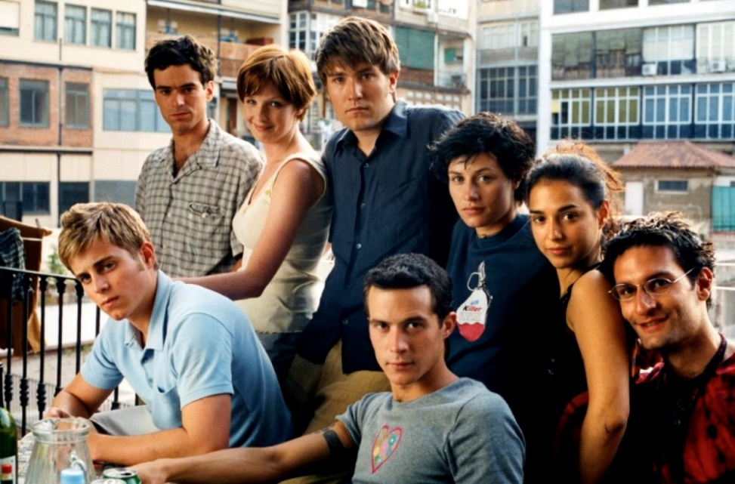

Have a look at this paper about L’Auberge Espagnole:
Embracing European Cultural Diversity: The Example of L’auberge Espagnole, by Cédric Klapisch.
By Pedro Barros, Universidade de Aveiro e Universidade do Minho
(I cut the text and gave you only a short version of this very interesting paper about L’Auberge Espagnole):
- According to Wim Wenders, cinema can play a very important role in this process of creating a stronger emotional bond between Europe and its citizens, since “like no other medium film generates identification and establishes emotional and cognitive connection” (Wenders, 2010), “it reflects the very picture of our society, with its values, habits, hopes and fears” (Wenders, 2010). The President of the European Academy and notable European director takes the misson of European cinema further by stating that “film shapes these values, forms these habits and influences trends” (Wenders, 2010), and much like the way it “helped to invent and to perpetuate the «American dream»” (Wenders, 2010), it also “can do wonders for the image of Europe” (Wenders, 2010), an image that celebrates the diversity which “gives European culture its unique flavor and enhances its value” (Näss, 2010).
- In keeping with this idea of a “European dream”, in 2002 french director Cédric Klapisch released a movie movie about cultural diversity and intercultural relationships called L’auberge Espagnole, known in English-speaking territories as Pot Luck or The Spanish Apartment. This franco-spanish co-production “was an international success in both commercial and critical terms” (Ezra, 2005: 1) and led to the release of a sequel, Les Puppées Russes (Russian Dolls), a French-British co-production, released in 2004. In the words of Wim Wenders, European cinema “celebrates diversity, even more so: It keeps cultural diversity alive” (Wenders, 2010: 6), and this is certainly the most important achievement of Klapisch’s film: it celebrates European diversity and manages to get in touch with the “emotional side” (Wenders, 2010: 1) mentioned by Wim Wenders. By telling the story of Xavier, a french economics student encouraged to participate in the Erasmus Programme, defined by Krzaklewska as “one of the most inclusive exchange programmes for students” (Krzaklewska, 2008), this movie quite faithfully shows the spirit and the essence of “being an Erasmus” (Krzaklewska, 2008) and can be regarded as a counterpoint to the purely administrative and burocratic image of Europe, because, as Wim Wenders defends, it succeeds in “sharing emotions and common stories, instead of just laws and money” (Wenders, 2010: 6).
- In an interview following the release of his fifth feature film, Cédric Klapisch talks about Europe and diversity, describing the European reality as a “mess”: “«Of course, Europe is a mess», he says. «Just as life is a mess. But I try to put a positive spin on the word. [...] And for me, I like to live in a multicultural, melting-pot environment. Because the idea of unifying everything leads to fascism»” (Klapisch, 2003). As we can see, his approach to Europe and European integration is related with the idea of diversity, as opposed to an oppressive idea of unification.
- His theory embraces the naturally chaotic process of intercultural relationships, portrayed in the movie and summarized in Xavier’s own conclusion: “Je suis français, espagnol, anglais, danois, je suis pas un mais plusieurs. Je suis comme l'Europe, je suis tout ça, je suis un vrai bordel” (Klapisch, 2002).
- By telling us a story that celebrates European’s unique characteristic founded in its diversity, Klapisch’s movie has indeed managed to “look into culture diversity as a contribution to increase cohesion among Europeans” (Stasi, 2005: 44)
- In Klapisch’s movie, Xavier narrates his story directly to the audience, bringing it closer to the experience in a way that is much similar to that of a documentary, guiding the way through his Erasmus experience, an experience which is described by Fred Dervin as “one of the best laboratories available for researchers” (Dervin, 2007), since it “allows various societal and intercultural issues to be looked at such as the creation of relationships, adaptation to host countries, management of identity, the development of intercultural competence” (Dervin, 2007).
- The movie’s intelligent mixture of documentary and fiction, the use of nonlinear, multiple plotlines, visual and technical effects like fast-fowarding, multiple sound clips at different speeds, combined with a very ingenious use of editing, offer a hypermodern touch that is in synch with the portrait of Xavier’s experience of diversity, packed full of questions about his own place in the world and his own path in life. The movie’s take on the issues of globalization, cultural diversity and intercultural communications shows a clear tendency observed in today’s filmmakers, who, according to Lidia Moreira “feed on a multiplicity of references, announcing a cinema which is more and more deterritorialized, transnational and plural” (Moreira, 2009: 1).
- All these less positive aspects regarding Erasmus are visible in the movie, which focuses on the relationships between European students taking part in the Erasmus Programme. As Olivier Béguin says, “one should notice that this group is quite easy to integrate because it is made of foreigners that share with Xavier the same social status, and are also looking for new friends in a foreign country” (Béguin, 2004: 77). This aspect is particularly visible in the use of English as a common language, although we notice an effort from the students to speak spanish from time to time: “Inside this international community that is partially disconnected from the inhabitants of Barcelona, the only language that favours integration is English” (Ibid.: 79), says Béguin. This choice also allows less exposure to “linguistic frustration (in Spanish) that usually sets Erasmus students socially apart right from the beginning” (Ibid.: 79). In fact, once more according to the ESNSurvey, “nearly 20% of students felt discriminated during their stay - mostly because of their being foreigners (8% of all respondents) and their poor language skills (6, 5%)” (Krzaklewska, 2008). In the movie there are very few meaningful interactions in spanish, most of them occur among the foreign students and the main objective is just to get the message across, not worrying too much about
- Linguistic correction (which can be regarded as a positive thing, because it faithfully represents an Erasmus situation, even concerning the foreigner’s use of English). The use of catalan is reduced to an interaction between a catalan teacher in a class attended by Xavier and her friend Isabelle (Cécile De France), who speaks up to the teacher against the use of catalan in that particular class with several Erasmus students. The lecturer replies in spanish saying that the class will be taught in catalan because they are in Catalonia and catalan is the official language, sarcastically stating that if they wish to speak spanish they should go to Madrid or South America, thus giving us a taste of the catalonian pride in their language and their culture. This theme continues when the french Xavier and Isabelle are joined in a conversation with three local students. Isabelle says that she thinks its contradictory to defend catalan in a moment of European construction, to which a local student replies that there is no such thing as a single valid identity, there are identities which are perfectly compatible and that everything is a question of respect. As Klapisch himself says about the movie and about the idea of travelling, “it’s all about curiosity and respect” (Klapisch, 2003).
- I believe this is one of the main lessons we can take from the movie, the lesson of respect for each other’s cultural differences and a more positive and tolerant attitude that doesn’t simply deny or discard clichés and stereotypes, but rather embraces them and faces them always in a humourous and ironic tone that can be provocative as well as thought-provocking. Even when the English’s girl’s brother William (Kevin Bishop) comes to visit and starts cluelessly bashing the other people’s national cultures by exaggerating on some stereotypical representations of typical french, spanish, german or italian people, it all seems works out well in the end, with little or no harm done, just a few laughs and some embarracing situations.
- Going back to this quasi-documentaristic scene of the conversation between Xavier, Isabelle and the local students, we notice that some stereotypes are also humoristically explored, especially when we hear from the catalan students. One of them adresses Xavier saying “Tu identité... Asterix, Françoise Hardy, les fromages... Yo te doy mi pan tumaca... Pan, bread and tomatoe, Joan Manuel Serrat, la chanson, yo te doy mi Dalí” (Klapisch, 2002). The other student adds: “España no sólo es “Olé”! Es muchas más cosas. No sólo es ﬂamenco. Es ﬂamenco y muchas más cosas. Y el catalán es parte de ello” (Klapisch, 2002). As we can see, this scene tries to explore stereotypes in a positive and inclusive way, which sets the tone for the movie’s general approach to the idea of diversity and integration.
- There is then a kind of confrontation between the past and the present of Xavier and this aspect is quite evident earlier on in the movie when we watch the protagonist wonder the streets of Barcelona for the first time. This apparently typical sequence portraying a tourist trying to find his way in a foreign city by asking the locals for directions is accompanied by Xavier’s off-camera commentary from the present of his bedroom in France, remembering and writing his story as it unfolds in front of us, telling us the future implications of his actions and even anticipating important lessons for his future life. This mixture of different time frames, this simultaneity of past, present and future is very important since it makes us realise that the events are being emotionally remembered from a distance and that they have made an enduring impression that allows the protagonist to have a different perspective on the whole experience, especially at that particular moment when he is reliving it and writing about it. This way, while we see Xavier from the past wandering thought the street of the city staring in awe at those still unfamiliar buildings and roads, we simultaneously hear Xavier in the present talking about the process of learning the names of the streets and the contours of a city which, in time, will become a familiar place:
“Quand on arrive dans une ville, on voit des rues en perspective, des suites de bâtiments vides de sens. Tout est inconnu, vierge. Voilà, plus tard on aura habité cette ville, on aura marché dans ses rues, on aura été au bout des perspectives, on aura connu ses bâtiments, on y aura vécu des histoires avec des gens“. (Klapisch, 2002)

- As we can see, this sequence translates the whole process of integration and can be regarded as a symbol for the whole experience of living abroad and adapting to an environment that is inicially strange and can, at times, seem rough and hostile (we see this hostility when a few locals are making fun of Xavier and telling him to go back home).
- Another remarkable detail in this sequence is the scene where Xavier stops at the traffic lights and his eyes face the other side of the road. For a few seconds, we see a second Xavier crossing the road from the other side, staring right back at the camera (staring back at Xavier from the past), while the voice-over Xavier talk about the process of getting to know the city: “Quand on aura vécu dans cette ville, cette rue on l’aura prise dix, vingt, mille fois. Au bout d’un temps cela vous appartient parce qu’on y a vécu” (Klapisch, 2002). This editing trick succeeds in combining these distinct moments of Xavier’s experience, subtly juxaposing them in the same sequence, thus offering a visual dimension to the presentifying act of recollection, through which Xavier confronts his own experiences and his own learning process.
- By standing alongside Xavier, the viewer is drawn into the story. The camera work contributes to this sense of connection with Xavier’s point of view: by filming the scene from Xavier’s angle, the first-person view looking at the flat-sharers sitting at the table, the audience has the feeling of sharing the whole experience with the protagonist. This sense of connection with the main character and the history happens throughout the movie and gives the viewers not only the feeling of being guided by the character, but a sensation of walking alongside him, sharing the whole experience through his words, eyes and actions.
This scene is described by Olivier Béguin as “an authentic rite of passage, rite of aggregation to the new world” (Ibid.: 76), as Xavier is faced with the problem of accomodation, a problem that “is quoted in the Erasmus surveys as the main difficulty faced by foreigners upon their arrival” (Ibid.: 76)
- This “world of other European students” (Ibid.: 76), is, as Xavier himself mentions, a world very similar to his own confusing and messy self: “J’ai tout de suite adoré cet endroit. (...) Le bordel qui habitait la ressemblait totalement à celui qui m’habitait depuis toujours” (Klapisch, 2002).
- In the “auberge espagnole au sens literal” (Klapisch, 2002), as Xavier calls it, the use of clichés and stereotypes is more frequent and more deliberate. In fact, this movie is a chance for Klapisch to explore the potencially positive side of such biased assumptions that naturally emerge in situation like the Erasmus experience portrayed in the movie. The ﬁlmmaker himself confesses this deliberate attitude towards clichés and stereotypes:

- I played with the clichés. For instance, since we were in Spain, I put in a Flamenco scene. But since I found it was a bit ridiculous, I add a sentence of the guy who says «Spain is not only flamenco.» (...) Besides, everything is a bit exaggerated. The characters are very stereotyped, and so are the situations... (Klapisch apud Béguin, 2004: 74) According to Olivier Béguin, “the filmmaker creates a distance with the stereotypes by using humour and jokes, some of which are technical (accelerated images, mosaics etc.)” (Béguin, 2004: 74).These different crafty editing techniques also give the movie a desired edgy, humourous and ironic tone, specially in some scenes at the beginning where the use of the fast-fowarding technique illustrates the pointlessly burocratic and confusing process when applying for the Erasmus Programme. The use of “a split soundtrack containing layers of sound recorded at different speeds” (Ezra, 2005: 4) and the presence of a collage of documents required for Xavier’s application that pile up on the screen in a somewhat comical fashion also help illustrate Xavier’s frustration towards this excessively bureaucratic process. Klapisch’s crafty and lively editing provides a humourous and sarcastic take on the excessive burocracy in administrative situations, which contrasts with the slow-paced rhythm of scene in the sequence mentioned earlier filmed in the streets of Barcelona, where the director uses extreme long, long and high-angle shots.

